Сергій Савчук: За 2 місяці 2017 року місцевими громадами у співпраці із Держенергоефективності вдвічі збільшено кількість місцевих програм співфінансування утеплення житла
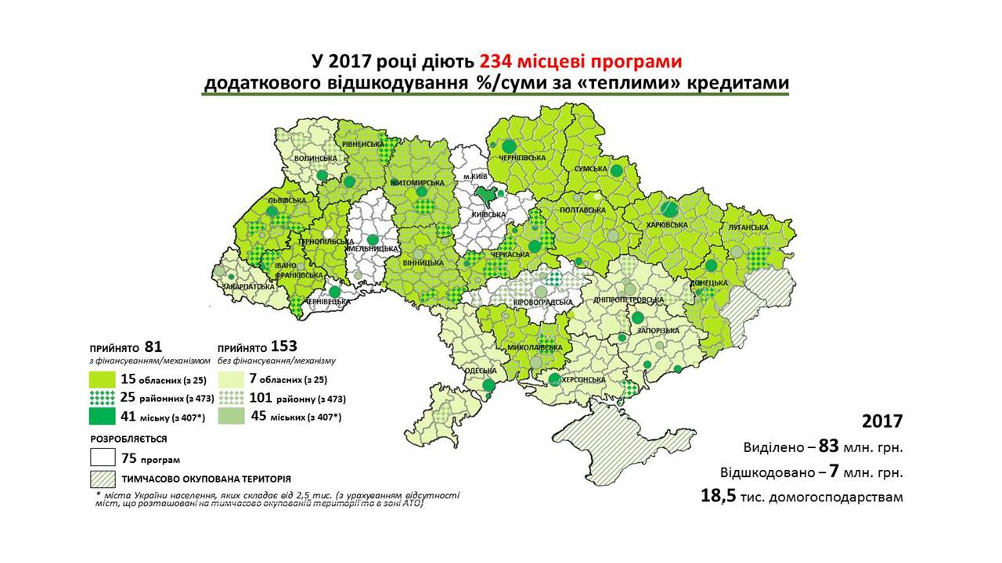

Завдяки тісній співпраці Держенергоефективності та місцевої влади, постійному діалогу та консультаціям третій рік поспіль приймаються місцеві програми додаткового здешевлення "теплих" кредитів. У перші два місяці 2017 року активність місцевих громад у цьому питанні перевершила будь-які очікування та прогнози.

Станом на початок березня в Україні вже прийнято 234 місцеві програми здешевлення "теплих" кредитів для населення та ОСББ. Це майже вдвічі більше ніж за аналогічний період минулого року. Зокрема, на реалізацію 81 програми вже виділено фінансування з місцевих бюджетів у розмірі 83 млн гривень. Для порівняння, за весь 2016 рік ця сума склала 71 млн грн.

"Показовим є той факт, що лише за два місяці з початку 2017 року 18,5 тисяч родин вже отримали з місцевих бюджетів додаткове відшкодування за програмами "теплих" кредитів. При цьому, за весь минулий рік такі компенсації одержали 37,9 тис. сімей", - наголосив Голова Держенергоефективності Сергій Савчук.

"Темпи прийняття таких програм та виділення фінансування приємно вражають. Це вчергове свідчить про налагодження тісної співпраці Держенергоефективності, місцевих органів влади та органів місцевого самоврядування. Надання населенню фінансової допомоги на заходи з енергоефективності додатково із місцевих бюджетів допоможе зменшити комунальні платежі, покращити умови проживання. Очікуємо, що у 2017 році буде діяти щонайменше 300 місцевих програм, за якими українці зможуть отримати відшкодування частини відсотків чи суми за «теплими» кредитами", - прокоментував Голова Агентства.

Сергій Савчук пояснив, що участь українських родин як в Урядовій, так і в місцевій програмах "теплих" кредитів – це унікальна можливість двічі і навіть втричі заощадити при утепленні житла. Спочатку завдяки відшкодуванню витрат як з державного, так і з місцевих бюджетів вдасться значно зекономити при придбанні необхідних матеріалів та обладнання. Згодом після реалізованих заходів на учасників програми очікує економія на комунальних платежах.

Нагадаємо, що у 2016 році було розроблено та прийнято 216 місцевих програм з відшкодування населенню частини відсотків чи суми «теплих» кредитів. Це у 2,7 разів більше ніж у 2015 році. Суми коштів, які передбачали у місцевих бюджетах, також зросли: у 2015 році на реалізацію програм було виділено 34 млн. грн, а у 2016 році – вже 71 млн. гривень. У 2016 році населенню та ОСББ з місцевих бюджетів надано 45 млн. грн компенсації відсотків чи суми «теплих» кредитів. Це у 3,2 рази більше ніж у 2015 році.
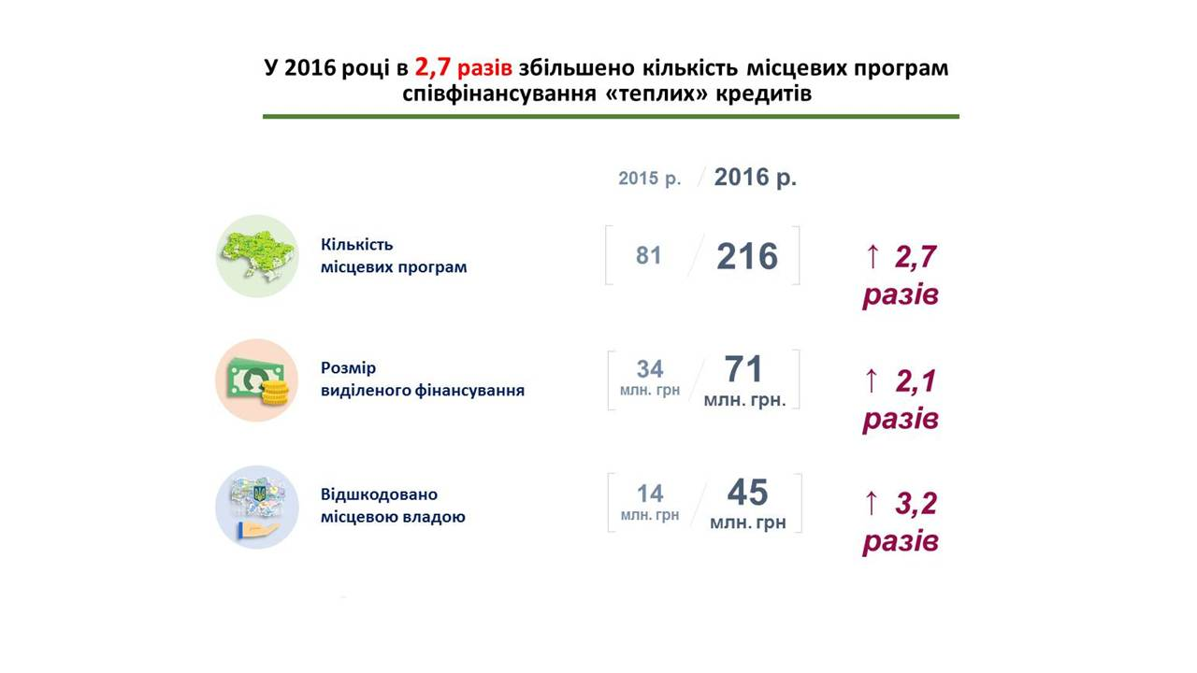

Дізнайтеся, чи працює у Вашому місті, районі, області місцева програма здешевлення "теплих" кредитів, скориставшись Інтерактивною картою на сайті Держенергоефективності: http://saee.gov.ua/uk/programs/map.

Управління комунікації та зв’язків з громадськістю

